**ЭССЕ**

Воспитатель МАОУ "Новопокровская СОШ"

Маханова Наталья Михайловна

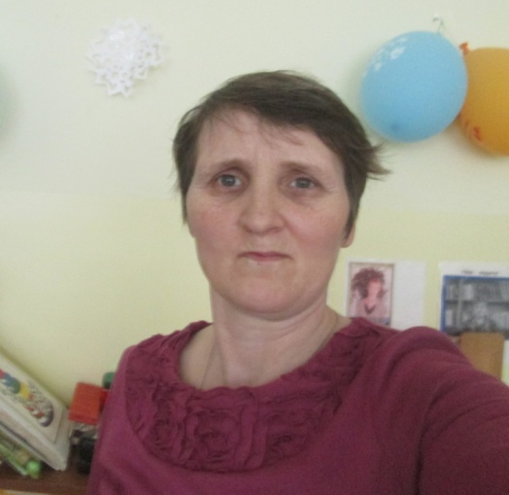

**«Я и моя профессия - воспитатель»**

На свете есть тысячи профессий, все они нужные и интересные. Но каждый человек должен избрать ту, которая наиболее соответствует его природным способностям и наклонностям, т.е. найти свое призвание. Я, воспитатель, выбрала эту профессию не случайно. Я всегда любила детей, все время возилась с малышами : придумывала для них развлечения, проводила игры, устраивала разные конкурсы, считала, что среди множества различных профессий на земле эта профессия — самая интересная и привлекательная.

Воспитатель – это первый, после мамы, учитель, который встречается детям на их жизненном пути. Для меня моя профессия – это возможность постоянно находиться в искреннем, всё понимающем и принимающем мире детства, в ежедневной, а подчас и ежеминутной стране сказки и фантазии. И невольно задумываешься о значимости профессии воспитателя, когда видишь в распахнутых, доверчивых глазах детей восторг и ожидание чего-то нового, ловящих каждое моё слово, мой взгляд и жест. Глядя в эти детские глаза, понимаешь, что ты нужна им, что ты для них целая вселенная, поддерживаешь их своей любовью, отдаёшь тепло своего сердца.

Наверное, неслучайно судьба распорядилась так, что окончив педагогическое училище, я стала воспитателем. Всю свою любовь, душевное тепло и ласку вот уже 27 лет я дарю тем, кто не умеет хитрить и притворяться, чьи мысли чисты и неприхотливы - моим воспитанникам. Чтобы я делала без детских горящих глаз, детского смеха, без ста вопросов «почему»?

Детский сад - это мой второй дом, в котором меня ждут, любят, ценят, в который я спешу с интересными идеями, с хорошим настроением. Именно общение с детьми подтолкнуло меня посмотреть на мир другими глазами: понять глубже ранимую детскую душу, привить детям простое человеческое: толерантность и симпатию по отношению к людям.

Я радуюсь каждому дню жизни с ними, видя то, как они приходят в детский сад, бегут ко мне с распростёртыми объятиями и рассказывают что-то важное и интересное, делятся со мной своей радостью и переживанием, когда они не хотят уходить вечером домой. Мне радостно даже тогда, когда ловлю их добрый, открытый взгляд, когда просто без слов подходят и обнимают меня. Думаю, что это всё наивысшая оценка для любого воспитателя, даже если нет у него никаких наград. Ведь любовь детей и есть высшая награда.

Дети – цветы жизни. Как цветок не может вырасти без питания, так и ребёнок может не выжить без хорошего воспитания. Мы, воспитатели, как садовники. Садовник поливает, питает удобрением цветы, которые выращивает. А мы питаем душу и сердце ребёнка, его сознание, способствуя росту хороших человеческих качеств и формируя его внутренний мир, чтоб из него вырос добрый и мудрый Человек.

Мой педагогический опыт подсказывает мне, что быть воспитателем - это моё призвание, мой образ жизни. За эти годы я никогда не сожалела о том, что моя жизнь проходит среди детей. Эта профессия заставляет меня забывать все проблемы и огорчения, ощущать себя всегда здоровой, энергичной, молодой и всегда находиться в мире неповторимого, сказочного детства.

Я люблю свою профессию и нашла в ней своё призвание, утвердилась в ней, а это значит, что я счастливый человек.

Работая в детском саду, не перестаю удивляться, насколько разные все дети, интересные, забавные, удивительно умные, умеющие своими рассуждениями, умозаключениями, поступками поставить задачу передо мной или любым взрослым. Каждый ребёнок уникален в своём роде, каждый из них и талантливый художник, и пытливый наблюдатель.

Необходимые качества современного воспитателя – терпеливость, доброжелательность, толерантность, начитанность, эрудированность, ведь воспитателю приходится работать не только с детьми, но и с родителями.

Я старалась относиться к своим маленьким подопечным так, как я хотела, чтобы окружающие относились к моим детям. В своей работе я стремлюсь спланировать день так, чтобы детям некогда было скучать. Воспитателю приходится выступать в разных ролях: он для детей и учитель, который всё знает, всему учит, и товарищ по игре, и вторая мама, которая всё поймет и поможет в трудную минуту.

Я стараюсь быть для детей другом, к каждому найти свой подход, понять индивидуальность каждого, чтобы не только дать им новые знания о жизни, но и воспитать положительное отношение к окружающему их миру, к самому себе. И надеюсь, что мои воспитанники вырастут грамотными, образованными и достойными людьми. Ведь начало в жизнь детям дают родители, но сделать второй шаг помогаю им я - воспитатель.

Занимаясь с ребятами я использую в своей работе самые разнообразные направления и формы. Чтобы превратить свои занятия в увлекательный творческий процесс и заинтересовать малышей, я стремлюсь в своей работе чаще использовать игрушку в качестве ведущего, включать музыку, загадывать загадки, устраивать сюрпризный момент, а также мотивирую детей художественным словом. Дети оживляются, начинают принимать активное участие в непосредственной образовательной деятельности. Всегда стараюсь разговаривать с детьми вежливо и ласково и слежу, чтобы и они так же общались между собой.

Свою профессию я люблю и с удовольствием прихожу на работу, где каждый день дарю детям любовь, внимание и заботу. И чувствую, что дети отвечают мне тем же. Я думаю, мне удалось подобрать заветный ключик к каждому детскому сердечку. Важно, что они мне доверяют и с удовольствием каждый день идут в детский сад.

Да потому, что в детском саду скучно не бывает: что ни день, то новость, новое открытие. Ни дня без приключений. А если серьёзно, то для детей мы становимся вторыми мамами. Мне очень приятно, когда ребёнок, увидев меня, идёт в детский сад с радостью, без слёз, а уходя домой, говорит: - «Как у нас сегодня весело было!» Быть воспитателем - значит иметь терпение, сострадание, это значит любить, понимать и чувствовать ребенка , принимать его таким, каков он есть, не подавляя личности, самостоятельности, активности, одним словом, уважать право ребенка – быть самим собой. Ведь по сути, это дети, которые не являются родственниками, но про которых начинаешь говорить – «мои дети», радуешься достижениям каждого ребёнка, пусть небольшим, но его личным победам. Ты видишь улыбки детей и счастливые лица их родителей. И хочется верить, что отдавая частицу себя, вкладывая частицу своей души и своего сердца в каждогоn ребёнка я делаю этот мир добрее и лучше…

Воспитатель для меня – это не просто профессия, это - состояние моей души. Выбранная мною профессия, заставляет меня все время двигаться вперёд, искать и находить что-то новое, развивать свои творческие способности, даёт возможность окунуться в атмосферу счастливого Детства.